**附件2：竞赛类别及说明**

**南京中医药大学第十六届大学生服务外包**

**创新创业大赛竞赛类别及说明**

第十六届服创大赛设置三个竞赛类别，分别是企业命题类（ A 类）、创业实践类（B 类）和创响无锡类（C 类）。

# **一、**竞赛类别概述

# ****（一）企业命题类（A 类）****

**1、赛题方向**

第十六届服创大赛企业命题类（A 类） 赛题以新一代信息技术为主，主要有以下方向（**赛题详见 附件2 企业命题类赛题手册**）：

（1）企业服务——企业服务外包， 如： 法务、 财务、 人力资源、 知识产权、 咨询策划、后勤保障、办公协同、软件开发等。  
（2）智能计算——大数据、云计算、人工智能外包，如：数据整理、 数据挖掘、数据存储、数据处理、数据应用、数据传输、数据加密等。  
（3）消费互联——面向消费者的应用开发及消费升级产品， 如：电子商务、 品牌设计、大教育、大健康、大消费、动漫及游戏等。  
（4）智能制造——物联网与工业自动化，如：机器人、视觉智能、3D 打印、 无人机、设备管理、远程控制、新能源等。

2、竞赛概述

（1）企业命题类竞赛邀请具有代表性的企业参与命题， 所有赛题组成赛题池， 参赛团队可在赛题池中选择任一组别赛题参赛。 本类竞赛重点考察参赛团队的专业技能及专业竞争力水平。  
（2）命题企业根据自己的真实业务需要发布赛题，由参赛团队按要求进行回应。  
（3）参赛团队需接受参赛承诺书（详见附件3）中规定的知识产权条款， 赛题涉及特殊知识产权的部分由企业赛题中单独约定

# ****（二）创业实践类（B 类）****

1、竞赛概述

（1）创业实践类竞赛要求参赛团队已经开始创业实践并取得一定成效。 重点考察参赛团队的创业能力和成熟度，侧重考查项目细分领域的竞争力和商业模式的创新性。

（2）项目成果须以 DEMO 或可交付成果形式提交， 项目成果包括： 项目商业计划书、 项目演示视频、公司简介（可选）、项目知识产权证明（可选） 等。

# ****（三）创响无锡类（C 类）****

1、竞赛概述

创响无锡类旨在更好的吸引大学生来锡创业：  
（1）参赛团队须在2024 年 11月 1 日前尚未在无锡市注册成立企业， 且计划在无锡市注册成立企业。  
（2）围绕物联网、 集成电路、软件信息、新材料、人工智能、元宇宙等重点产业及未来产业设置赛道。  
（3）参赛项目在技术、 产品、模式等方面有创新，创业计划书完整，项目具有落地潜能，未来成长潜力较大。

# ****（四）报名说明****

1、所有类别每队参赛人数均为1-5人，指导教师不多于2人。参赛选手的专业范围和所属学院不限。 建议参赛团队选择能力互补、专业背景多样化的选手组队。

2、**企业命题类**参赛团队数目不限。**创业实践类**每校团队限报 2队（每校报名团队>2 支）， 该校参赛资格须由校内选拔赛/推选方式产生；每校报名团队≤2支， 该校无须进行校内选拔赛/推选， 参赛资格由报名团队自动获得）。 **创响无锡类**每校参赛团队数目不限。

3、禁止使用服创大赛往届全国赛获奖作品重复参赛， 一经举证核实，取消参赛及获奖资格。

# ****二、竞赛重要说明****

**1、A 类竞赛重要说明**

（1）成果转化： 决赛评审工作结束后， 获奖团队可获得与命题企业进行项目对接和成果转化的机会； 可于大赛结束以后，与企业单独签订合作协议。

（2）选择参与“第十六届中国大学生服务外包创新创业大赛” 企业命题类竞赛的参赛团队， 须接受参赛承诺书中规定的知识产权条款， 承诺参赛作品不侵犯任何第三方的知识产权， 签署《参赛承诺书》 并由所在学校或院系盖章；根据赛题的相应要求， 参赛团队同意承担项目信息保密义务， 不以任何方式对外传播。

**2、B 类竞赛重要说明**

参赛团队须拥有项目知识产权并提供相关证明文件，不会侵犯第三方的知识产权、 所有权、 使用权和处置权。 禁止参赛团队携指导老师或他人项目参赛， 一经发现，取消参赛资格并进行通报处理。

**3、C 类竞赛重要说明**

（1）参赛申报人须为项目负责人。

（2）参赛团队须拥有项目知识产权并提供相关证明文件，不会侵犯第三方的知识产权、所有权、使用权和处置权。鼓励指导老师共同参与相关知识产权的创新与产业化。

# ****三、作品提交材料说明****

**1、 企业命题类（A 类） 竞赛初赛作品要求**  
（1）提交材料一： 概要介绍（必选）  
● 内容要求： 简要说明项目基本信息， 如：目标、解决思路、解决方案、亮点等。文件须具备之内容如下：  
➢ 前言  
➢ 创意描述  
➢ 功能简介  
➢ 特色综述  
➢ 开发工具与技术  
➢ 应用对象  
➢ 应用环境  
➢ 结语  
● 文件格式要求： Word 和 PDF 文档各一份， 内容相同， 不超过 1500 字，大小不超过 10M。  
➢ 文件以 A4 纸张格式。  
➢ 版面设定为直向纸张， 边界为上 2cm、 下 2cm、 左 2cm、 右 2cm、 装订线 1cm。  
➢ 字体统一用标准楷体， 字号小四， 单倍行距，与前后段距离 0.5行。  
● 文件命名规则： “团队编号—团队名称—赛题编号赛题名称—项目概要介绍”  
（2）提交材料二： 项目简介 PPT（必选）  
● 内容要求：对项目的说明与讲解，包括但不限于以下内容：  
➢ 目标与解决思路  
➢ 问题分析与解决方案  
➢ 技术路线及技术实现方案  
➢ 业务模式、人员组织框架及可行性分析  
➢ 其他  
● 文件格式要求： PPT 文档，可包括短视频及语音信息， 大小不超过20M， 篇幅不超过 20 页。  
● 文件命名规则：“团队编号—团队名称—赛题编号赛题名称—项目简介PPT” 。  
（3）提交材料三： 项目详细方案（必选）  
● 内容要求：项目详细解决方案， 包括但不限于材料一的内容。  
● 文件格式要求： Word 和 PDF 文档各一份， 内容相同， 大小不超过 10M。  
➢ 文件以 A4 纸张格式。  
➢ 版面设定为直向纸张，边界为上2cm、下2cm、左 2cm、右2cm、装订线 1cm。  
➢ 字体统一用标准楷体，字号小四，单倍行距，与前后段距离 0.5行。  
● 文件命名规则： “团队编号—团队名称—赛题编号赛题名称—项目详细方案”  
（4）提交材料四：项目演示视频（必选）  
● 内容要求：项目演示视频材料，详细展示作品的技术实现方式、运行方式和完成程度等内容。  
● 文件格式要求： 格式限 MP4， 大小不超过 100mb， 时长不超过 5 分钟。  
● 文件命名规则： “团队编号—团队名称—赛题编号赛题名称—项目演示视频”  
（5）提交材料五：项目知识产权证明（可选）  
● 内容要求：项目相关的知识产权证明（包括但不限于：专利证书、著作权证书等） 。  
● 文件格式要求：Word 文档一份， 内含相关证书图片，大小不超过2M。  
● 文件命名规则： “团队编号—团队名称—赛题编号赛题名称—项目知识产权证明”  
（6）提交材料六：企业要求提交的其他材料。  
● 内容要求：企业赛题中【提交材料】 栏中所列需提交的其他材料。  
● 文件格式要求： 按照企业赛题和项目需要自行安排格式。  
● 文件命名规则： “团队编号—团队名称—赛题编号赛题名称—材料名称自拟”。  
**2、 创业实践类（B 类） 竞赛初赛作品要求**  
（1）提交材料一：项目商业计划书 PPT（必选）  
● 内容要求：包括但不限于以下内容。  
➢ 项目背景介绍  
➢ 公司名称和项目简介  
➢ 核心团队介绍  
➢ 产品/服务介绍  
➢ 商业模式（盈利方式）  
➢ 目前市场及运营情况  
➢ 行业排名及主要竞争对手分析  
➢ 财务现状及预测分析  
➢ 主要客户及合作情况  
● 文件格式要求：  
➢ PPT 文档一份，可包括短视频及语音信息。  
➢ 文件大小不超过 20M。  
● 文件命名规则：“ 团队编号—团队名称—B 类***项目商业计划书PPT” 。

（2）提交材料二：商业计划书（必选）  
● 内容要求：商业计划书详细方案，包括但不限于材料一的内容。  
● 文件格式要求： Word 和 PDF 文档各一份， 内容相同，大小不超过 10M。  
➢ 文件以 A4 纸张格式。  
➢ 版面设定为直向纸张，边界为上 2cm、 下 2cm、 左 2cm、 右 2cm、 装订线 1cm。  
➢ 字体统一用标准楷体，字号小四，单倍行距，与前后段距离 0.5行。  
● 文件命名规则： “团队编号—团队名称—B 类***商业计划书”

（3）提交材料三：项目演示视频（必选）  
● 内容要求：项目演示视频材料，详细展示项目和团队的基本情况。  
● 文件格式要求： 格式限制 MP4， 大小不超过 100MB， 时长不超过 5 分钟。  
● 文件命名规则： “团队编号—团队名称—B 类***项目演示视频”

（4）提交材料四：公司简介（已成立公司的必选，总篇幅 1000 字内）  
● 内容要求：详见下表：公司简介表。  
● 文件格式要求： PDF 文档一份，大小不超过 5M。  
● 文件命名规则： “团队编号—团队名称—B 类***公司简介”

（5）提交材料五： 项目知识产权证明（可选）  
● 内容要求： 项目相关的知识产权证明（包括但不限于：专利证书、著作权证书等） 。  
● 文件格式要求：Word 文档一份， 内含相关证书图片， 大小不超过2M。  
● 文件命名规则： “团队编号—团队名称—B 类***项目知识产权证明”

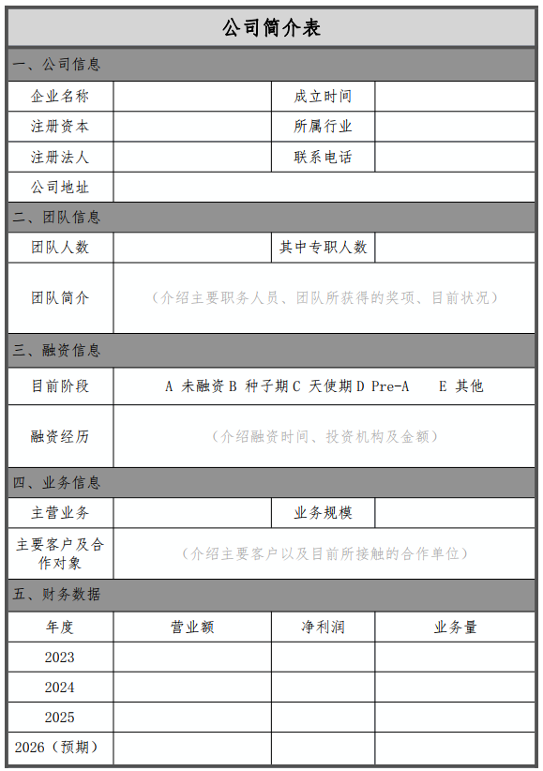

**3、创响无锡类（C 类） 竞赛初赛作品要求**  
（1）提交材料一：项目商业计划书 PPT（必选）  
● 内容要求：包括但不限于以下内容。  
➢ 项目背景介绍  
➢ 项目名称和项目简介  
➢ 核心团队介绍  
➢ 产品/服务介绍  
➢ 商业模式（盈利方式）  
➢ 目前市场及运营情况  
➢ 行业排名及主要竞争对手分析  
➢ 财务现状及预测分析  
➢ 主要客户及合作情况  
● 文件格式要求：  
➢ PPT 文档一份，可包括短视频及语音信息。  
➢ 文件大小不超过 20M。  
● 文件命名规则： “ 团队编号—团队名称—C 类***项目商业计划书PPT” 。  
（2）提交材料二：商业计划书（必选）  
● 内容要求：商业计划书详细方案，包括但不限于材料一的内容。  
● 文件格式要求： Word 和 PDF 文档各一份，内容相同，大小不超过10M。  
➢ 文件以 A4 纸张格式。  
➢ 版面设定为直向纸张，边界为上 2cm、 下 2cm、 左 2cm、 右 2cm、 装订线 1cm。  
➢ 字体统一用标准楷体，字号小四，单倍行距，与前后段距离 0.5行。  
● 文件命名规则： “团队编号—团队名称—C 类***商业计划书”  
（3）提交材料三： 项目演示视频（必选）  
● 内容要求：项目演示视频材料，详细展示项目和团队的基本情况。  
● 文件格式要求： 格式限制 MP4， 大小不超过 100MB， 时长不超过 5 分钟。  
● 文件命名规则： “团队编号—团队名称—C 类***项目演示视频”  
（4）提交材料四：项目简介（必选，总篇幅 1000 字内）  
● 内容要求：详见下表：项目简介表。  
● 文件格式要求： PDF 文档一份， 大小不超过 5M。  
● 文件命名规则： “团队编号—团队名称—C 类***项目简介”  
（5）提交材料五：项目知识产权证明（可选）  
● 内容要求：项目相关的知识产权证明（包括但不限于：专利证书、著作权证书等） 。  
● 文件格式要求：Word 文档一份，内含相关证书图片，大小不超过2M。  
● 文件命名规则： “团队编号—团队名称—C 类***项目知识产权证明”  
  
  
